圆锥曲线讲义
目录
1、知识储备
2、

知识储备
一、与直线相关
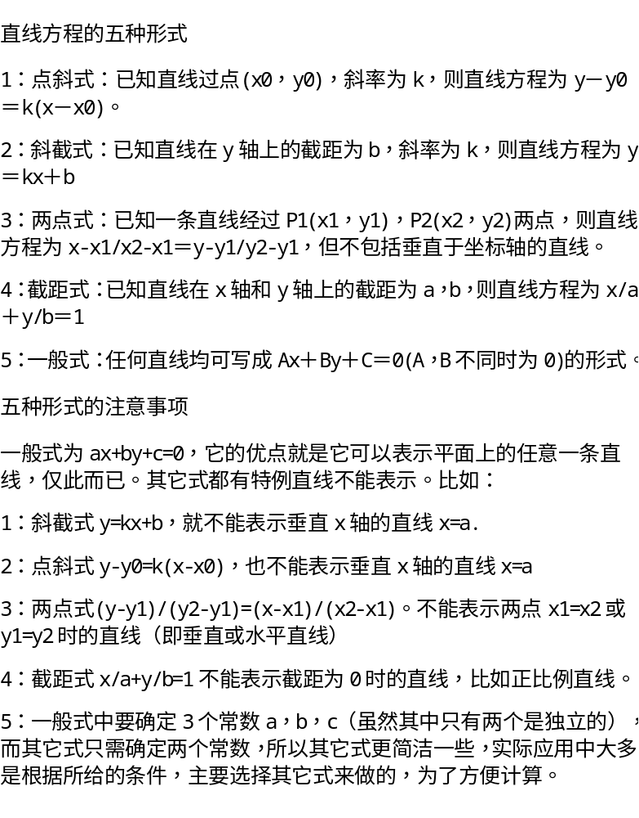
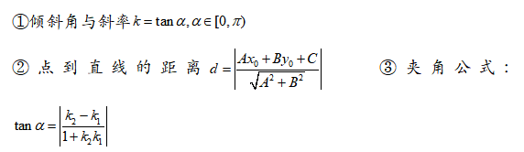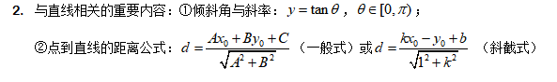
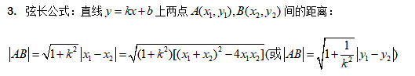
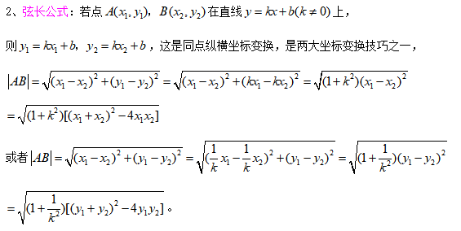
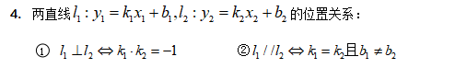
两条直线垂直，则直线所在的向量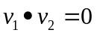
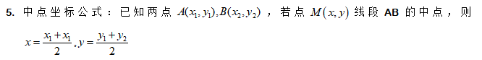
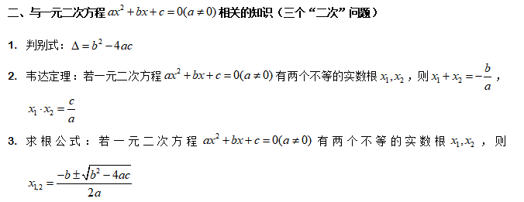
三、向量积 a*b=x1x2+y1y2
2、圆锥曲线基础知识
一、标准方程
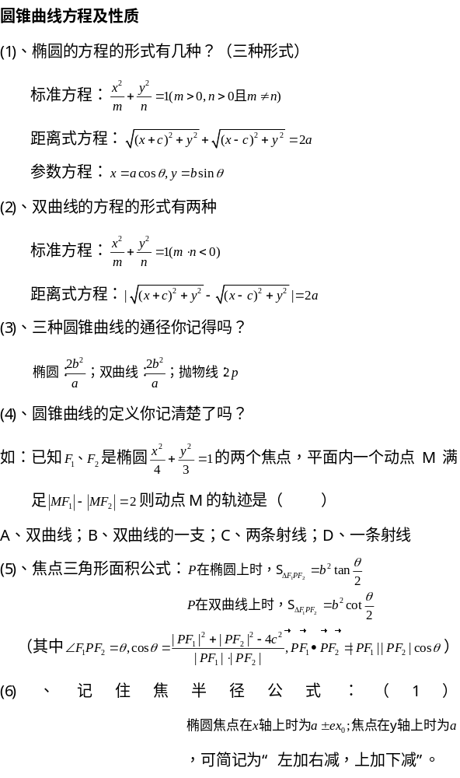
①在椭圆中：a²＝b²＋c²；离心率为e＝$\frac{c}{a}$＝$\sqrt{1－\frac{b2}{a2}}$.
②在双曲线中：c²＝a²＋b²；离心率为e＝$\frac{c}{a}$＝$\sqrt{1＋\frac{b2}{a2}}$.
(1)直线与圆锥曲线相交的弦长
设而不求，利用根与系数的关系，进行整体代入.即当斜率为k，直线与圆锥曲线交于A(x₁，y₁)，B(x₂，y₂)时，|AB|＝$\sqrt{1＋k2}$|x₁－x₂|＝$\sqrt{1＋k2}$$\sqrt{（x1＋x2）2－4x1x2}$.
(2)过抛物线焦点的弦长
抛物线y²＝2px(p>0)过焦点F的弦AB，若A(x₁，y₁)，B(x₂，y₂)，则x₁x₂＝$\frac{p2}{4}$，y₁y₂＝－p²，弦长|AB|＝x₁＋x₂＋p.
凡涉及抛物线上的点到焦点距离，一般运用定义转化为到准线的距离处理

2.判断直线与圆锥曲线的交点个数时，可直接求解相应方程组得到交点坐标，也可利用消元后的一元二次方程的判别式来确定，需注意利用判别式的前提是二次项系数不为0.并且解题时注意应用根与系数的关系及设而不求、整体代换的技巧.
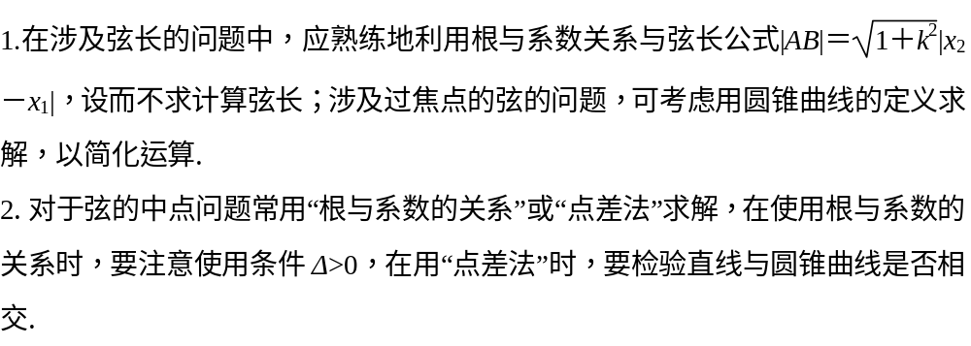

1.椭圆、双曲线的方程形式上可统一为Ax²＋By²＝1，其中A，B是不等的常数，A＞B＞0时，表示焦点在y轴上的椭圆；B＞A＞0时，表示焦点在x轴上的椭圆；AB＜0时表示双曲线.
2.对涉及圆锥曲线上点到焦点距离或焦点弦问题，恰当选用定义解题，会效果明显，定义中的定值是标准方程的基础.
3.求双曲线、椭圆的离心率的方法：法一：直接求出a，c，计算e＝a；法二：根据已知条件确定a，b，c的等量关系，然后把b用a，c代换，求a.
4.弦长公式对于直线与椭圆的相交、直线与双曲线的相交、直线与抛物线的相交都是通用的，此公式可以记忆，也可以在解题的过程中，利用两点间的距离公式推导.
5.求中点弦的直线方程的常用方法
(1)点差法，设弦的两端点坐标分别为(x₁，y₁)，(x₂，y₂)，分别代入圆锥曲线方程，两式作差，式中含有x₁＋x₂，y₁＋y₂，x1－x2三个量，则建立了圆锥曲线的弦的中点坐标与弦所在直线的斜率之间的关系，借助弦的中点坐标即可求得斜率；(2)根与系数的关系，联立直线与圆锥曲线的方程，化为一元二次方程，用根与系数的关系求解.

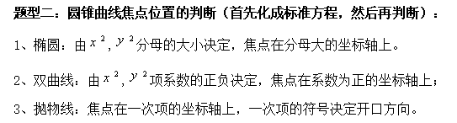
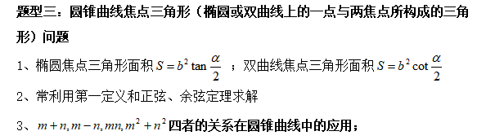
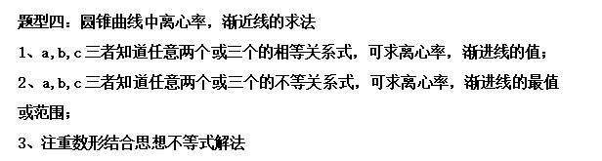

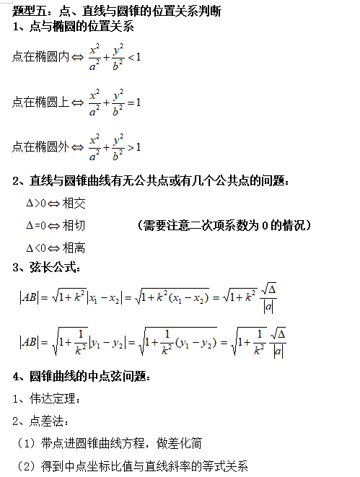
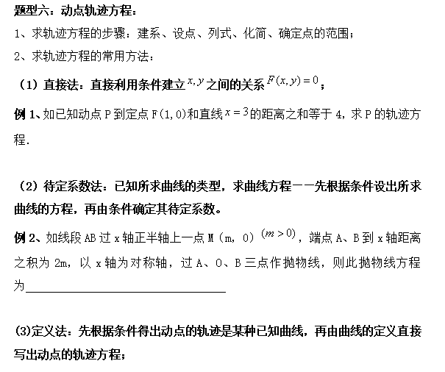
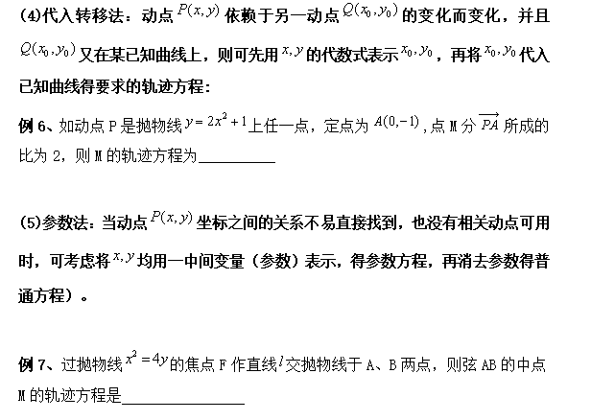
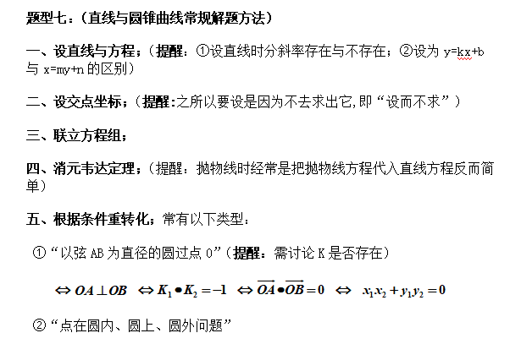
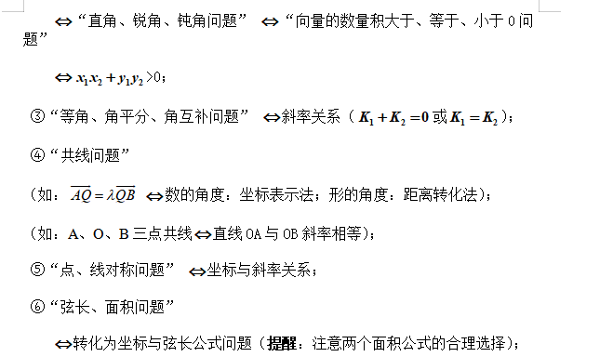
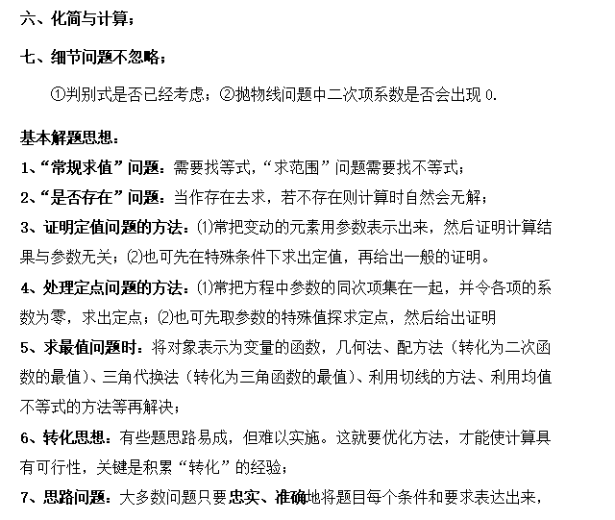

以上内容仅为本文档的试下载部分，为可阅读页数的一半内容。如要下载或阅读全文，请访问：https://d.book118.com/148141107063006037

